Archivní číslo vzorku | 3518
Odběrové číslo vzorku | 2
Pořadové číslo karty vzorku v databázi | 419
Místo | Praha, Vodičkova Ulice
Objekt | Nástěnná malba Mikoláš Aleš, CIKÁNSKÁ MUZIKA
Místo odběru popis | 3471 (1) černá linka kresby, linka rámování  3518 (2) modrá kontura kresby, kabát cikána hrajícího na housle
Místo odběru foto | 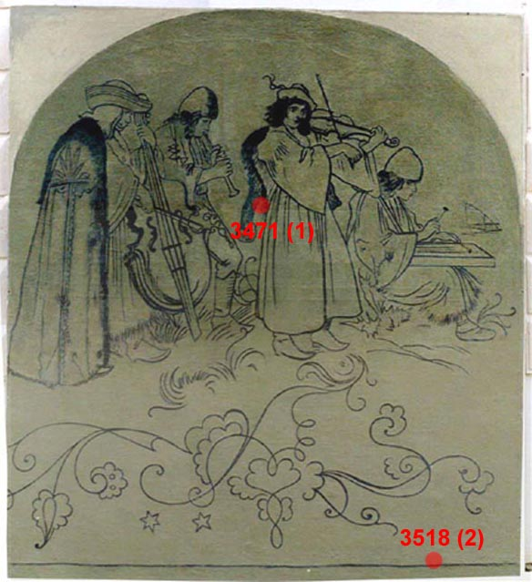
Typ díla
Typ podložky (v případě vzorků povrchových úprav / barevných vrstev)
Datace objektu | 1893
Zpracovatel analýzy | Vyskočilová Renata, Bayer Karol
Datum zpracování zprávy k analýze | 2005
Číslo příslušné zprávy v databázi zpráv | 2005_13

Výsledky analýzy
vzorek 3518: modrá kontura kresby, kabát cikána

Fotografováno v bílém dopadajícím světle optického mikroskopu OPTIPHOT2-POL při zvětšení na mikroskopu 200x.

5

4
3

2

1

vzorek 3518: modrá kontura kresby, kabát cikána
Fotografováno v modrém světle optického mikroskopu OPTIPHOT2-POL při zvětšení na mikroskopu 200x.

5
4

3

2

1

Popis:

- bílá, podklad pod malbu; obsahuje částice jemnozrnného průsvitného plniva mléčně bílé barvy – uhličitan vápenatý (nejedná se o křídu, pravděpodobně mletý vápenec), olovnatá běloba
prvkové složení dle REM-EDS: Pb, Ca
- okrová; součást originální barevné vrstvy, vysoký obsah organického podílu;
obsahuje uhličitan vápenatý (křída, ve vrstvě byly nalezeny pro křídu typické fosilní útvary tzv. kokolity), žlutý a červený okr, ojediněle částice C-černi
prvkové složení dle REM-EDS: Ca, Pb, Si, Al (Fe)
3 okrová, součást originální barevné vrstvy, vysoký obsah organického podílu;
obsahuje žlutý a červený okr, ojediněle částice C-černi
prvkové složení dle REM-EDS: Ca, Pb, Si, Al (Fe)
- černá,
vysoký obsah organického podílu
obsahuje uhličitan vápenatý (Ca), baryt (Ca, S), C-čerň
prvkové složení dle REM-EDS: Ca, Ba, S
5 modrá,
obsahuje olovnatou bělobu, baryt, vrstva s vysokým podílem organických sloučenin (obsahuje modré barvivo srážené na anorganický substrát)
prvkové složení dle REM-EDS: Pb, Ba, S

Souhrn:

Z pravé části transferu „Cikánská muzika“ byly odebrány dva vzorky za účelem chemicko-technologického průzkumu barevných vrstev. Vzorky byly odebrány z černé linky kresby a modré kontury kresby; vzorky byly odebrány před restaurátorským zásahem. Cílem průzkumu bylo zjistit výstavbu a složení jednotlivých barevných vrstev, dále zjistit nejstarší, popř. původní dochovanou barevnou vrstvu a stanovit výskyt přemaleb. Výsledky průzkumu byly vyhodnoceny a získané informace porovnány s výsledky průzkumu provedeného u ostatních transferů v roce 2004.

- Podložka, podklad:

Podložkou transferované malby je plátno. Přímo na plátně se ve všech zkoumaných vzorcích nachází vrstva bílého podkladu. Na základě vizuálního průzkumu bylo zjištěno, že se bílý podklad nachází i v částech „cviklů“ (sekundárně doplňovaných částí transferu). Z toho lze vyvodit, že bílá vrstva podkladu nebyla původně součástí originální barevné vrstvy a tvoří nový podklad pro transferovanou barevnou vrstvu, který vznikl při osazování maleb na plátno. Z analýzy vyplývá, že plnivem nově vytvořeného bílého podkladu je uhličitan vápenatý, pravděpodobně mikromletý vápenec; pravděpodobně se nejedná o křídu, neboť nebyly nalezeny pro křídu typické struktury mikrofosilíí (tzv. kokolity). Jako pojivo byly v podkladu identifikovány vysýchavé oleje, v minoritním množství bílkoviny. Původní výskyt bílkovin ve vrstvě nelze zaručit, mohlo dojít k jejich penetraci z některé z okolních vrstev (adheziva, barevné vrstvy).

Adhezivum transferované malby nebylo možné jednoznačně identifikovat. Na povrchu plátna, spodních polohách barevných vrstev byly analyzovány bílkoviny, vosky a vysýchavé oleje. Bílkoviny, vysýchavé oleje byly nalezeny ve vrstvě bílého podkladu, použití vosku se prokázalo na rubu transferu. Mezi sekundárně naneseným podkladem (obsahuje uhličitan vápenatý, olovnatou bělobu), který přesně kopíruje nerovnosti plátna i nerovnosti původních barevných vrstev, nebyla u žádného vzorku nalezena adhezní mezivrstva. Na základě tohoto, lze usuzovat, že transferované malby byly osazeny přímo do „čerstvě vytvořeného“ bílého podkladu.

U odebraných vzorků nebyl při průzkumu pomocí optické mikroskopie objeven zbytek původního podkladu malby – omítky. Při vizuálním průzkumu byly však zbytky původní omítky ve fragmentech nalezeny; konkrétně byly objeveny v levé dolní části, v místě okolo rámování. Vzhledem k tomu nelze jednoznačně říci, zda byla malba transferovaná metodou strappo (při transferování došlo k odstranění malby částečně s pokladem) či došlo ke snímání maleb metodou stacco a částečně došlo k odstranění původních podkladů. Původní omítková vrstva byla společně s malbou osazena do nově vytvořeného bílého podkladu. Původním podkladem maleb byla vápenná omítka na bázi bílého vzdušného vápna. Omítka obsahuje plnivo.

- nejstarší dochované barevné vrstvy

U zkoumaných vzorků byly jako první tj. nejstarší zachované vrstvy nalezeny dvě (3471, 3518) barevná vrstvy v okrové barevnosti. Spektrum použitých pigmentů v původních barevných vrstvách je velmi podobné u obou vzorků – uhličitan vápenatý, olovnatá běloba, žlutý okr, v jednom případě malá příměs uhlíkaté černi.
Pojivem nejstarších barevných vrstev je pravděpodobně mastná tempera (analyzovány vysýchavé oleje, bílkoviny) – tempera s vyšším podílem olejového pojiva. Z porovnání s ostatními transfery vyplývá, že nejstarší okrové vrstvy jsou totožné s nejstaršími barevnými vrstvami nalezenými u ostatních transferů. Lze předpokládat, že popsané okrové vrstvy se nacházejí v celé ploše lunety transferů, z porovnání s ostatními transfery však vyplývá, že se nenacházejí v místech cviklů.

Součástí originální barevné vrstvy jsou pravděpodobně i černé linky kresby a modrá kontura kresby, které následují na nejstarších okrových vrstvách (vzorek 3518). Pojivem těchto vrstev je opět mastná tempera (ve vrstvě analyzovány vysýchavé oleje a proteiny). Černá linka kresby obsahuje uhličitan vápenatý, uhlíkatou čerň a baryt. Modrá kontura je tvořena, olovnatou bělobou a barytem, který sloužil jako substrát pro vysrážení modrého barviva.

- sekundární barevné vrstvy

Sekundární barevné vrstvy byly identifikovány pouze u vzorku 3471. Zde byly nalezeny tři vrstvy sekundárních barevných vrstev. První vrstva přemaleb, okrovo-šedá, obsahuje sádrovec, litopon a Fe-okry. Vrstva stejného složení byla u ostatních transferů identifikována jako první přemalba v místech cviklů. Z toho lze vyvodit, že vrstva byla nanesena v průběhu transferování maleb jako závěrečná retuš.

Poslední okrovo-zelenou vrstvu lze zařadit do poslední fáze přemaleb transferů. Vyznačuje se typickým žluto-zelené zbarvením a byla u většiny přemalovaných vzorků na povrchu transferů (transfer/vzorek: II/3293 (5), III/S2, IX/3256 (2)). Vrstva obsahuje baryt, litopon, malou příměs okrů a kademnatého pigmentu (kadmiová červeň nebo žluť) a zinkovou bělobu.

U vzorku 3471 se na této nachází ještě vrstva černé, kterou lze zařadit do poslední fáze úprav transferů.

- povrchové úpravy

Na povrchu vzorků se nachází poměrně hrubá sv. šedá vrstva transparentního charakteru. Ve vrstvě byly pomocí mikrochemických zkoušek analyzovány vosky, které se vyznačují nízkým bodem tání. Vosková vrstva se nachází v celé ploše transferů.
Vrstva podobného charakteru byla identifikována na rubové straně transferů nanesená přímo na plátně. Z rubu plnila buď funkci ochrannou - měla zajišťovat stabilitu plátna a malby vůči vlhkosti. Druhou možností je, že měla plnit funkci konsolidantu; při tepelné aktivaci došlo k jeho prostoupení barevnými vrstvami a konsolidaci barevných vrstev.

Fotodokumentace analýzy

